Лабораторная работа №2

Студент ПМИб-1301-52-00
Заботин Михаил Алексеевич

2021 год

Задача
- Сосчитать биномиальный коэффициент n = 40, k = 15, экономя память.
- Сосчитать строку треугольника паскаля, экономя память.

Решение
- Будем считать биномиальные коэффициенты по формуле
- Чтобы сосчитать и вывести строку треугольника паскаля, необходимо знать только текущую и предыдущую строки, их мы и будем хранить по мере продвижения по треугольнику вниз.

Программа

- Функция считает “n по k”
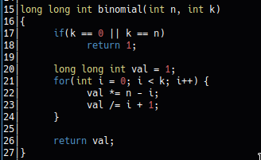

- Функция печатает n строк треугольника паскаля
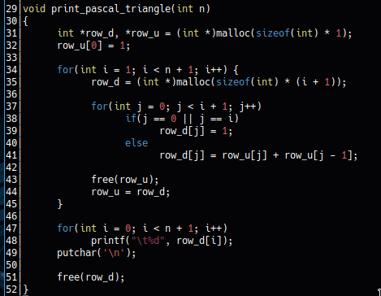
Работа программы

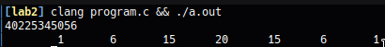

Программа вывела биномиальный коэффициент (n=40, k=15) и шестую строчку треугольника.

